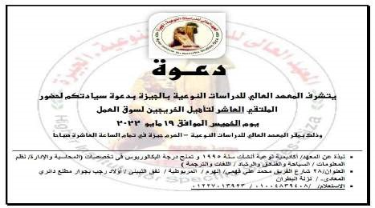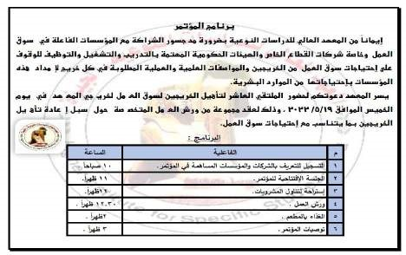

**يوم**

**الخميس**

**الموافق**

**8**

**1**

**مايو**

**2023**

**الخميس**

**الموافق**

**8**

**1**

**/**

**5**

**/**

**2023**

## شهادة التقدير



**مايو**

**2023**

**1**

**8**

**/5/**

**2023**

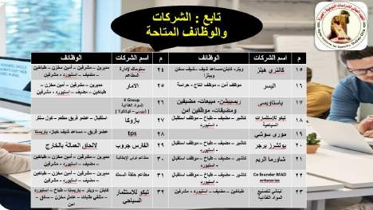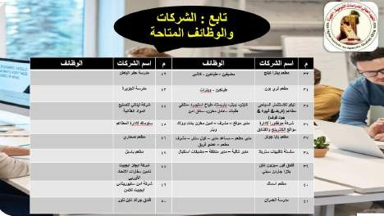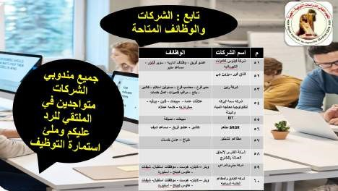

**لور عن ملتقي التوظيف العاشر 2023**





**1**

**8**

**/**

**5**

**/**

**2023**

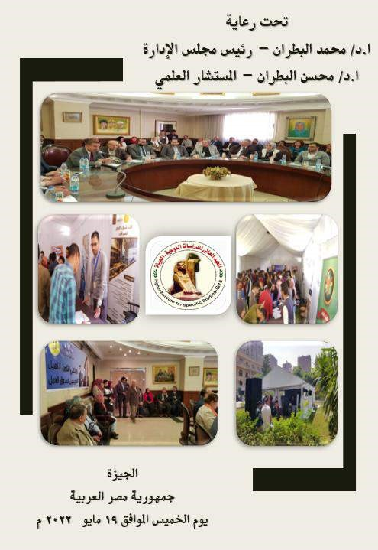

**الموافق**

**الخميس**

**يوم**

**1**

**8**

**مايو**

**202**

**3**

**م**

